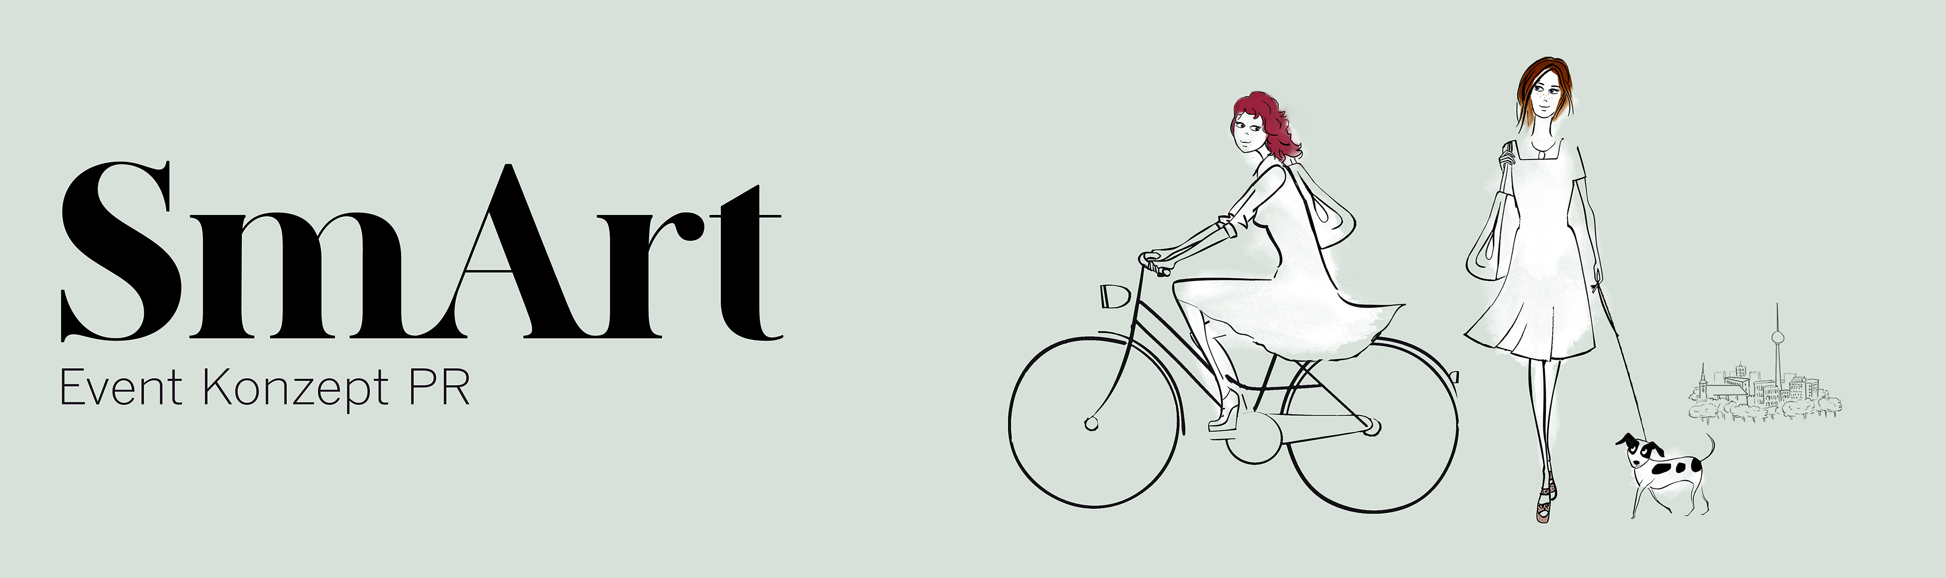
Antwortschreiben:
Einladung zum „PerlenKiezfest meets GSZM 2021“
Freitag, 27. September 2021

Bitte bis spätestens zum 15.07.2021 zurück per E-Mail an: smart@artem-berlin.de oder stiewe@stadtmuster.de

Für Fragen stehen wir Euch jederzeit zur Verfügung.
(Wenn Ihr noch nicht 100% sicher seid, was Ihr anbieten möchtet, reserviert bitte trotzdem einen Stand)

Nein, wir nehmen nicht am Fest teil.

Wir möchten am Fest teilnehmen, coronabedingt haben wir jedoch folgende Wünsche:

Ja, wir nehmen am Fest teil und brauchen:

Marktstand/ Marktstände (kostenfrei) und werden folgendes anbieten (Infostand, Essen, Getränke, Kinderangebot, Mitmachaktion usw.):

Wird Strom benötigt? Nein, wir brauchen kein Strom. Ja, wir brauchen Strom.
(kostenfrei)

Wird Wasser benötigt? Nein, wir brauchen kein Wasser. Ja, wir brauchen Wasser.
(kostenfrei)

Unterhaltungsprogramm:

Nein, wir haben keinen Beitrag für das Rahmenprogramm.

Ja, wir führen auf:
(z. B. Musik, Theaterstück, Tanz, Vortrag, Mitmachaktion, Info...)

Dazu brauchen wir:
(z.B. Stühle, Mikrofon, CD-Player, Stromanschluss…)

Möchten Sie etwas für die Tombola beisteuern?

Ja, was genau Nein

Möchten Sie an einem Aktionsparcours teilnehmen?

Ja ich nehme teil Nein ich nehme nicht teil

Ansprechpartner Einrichtung Telefonnr. E-Mail-Adresse

